数学试题（必修3）2
一、选择题
1．一个年级有16个班级，每个班级学生从1到50号编排，为了交流学习经验，要求每班编号为14的同学留下进行交流，这里运用的是 （ ）
A．分层抽样 B．抽签法 C．随机数表法 D．系统抽样
2．将一根长为a的铁丝随意截成三段，构成一个三角形，此事件是 （ ）
A．必然事件 B．不可能事件C．随机事件 D．不能判定
3．如果事件A与B是互斥事件，则 （ ）
A．是必然事件B．与一定互斥C．与一定不互斥 D．是必然事件
4．用系统抽样法从120个零件中抽取容量为20的样本，则每个个体被抽到的概率是（ ）
A．$\frac{1}{\text{24}}$ B．$\frac{1}{\text{36}}$ C．$\frac{1}{\text{60}}$ D． $\frac{1}{6}$
5．从一批羽毛球产品中任取一个，其质量小于4.8g的概率为0.3，质量小于4.85g的概率为0.32，那么质量在[4.8，4.85]（g）范围内的概率是 （ ）
A． 0.62 B．0.38 C．0.02 D．0.68
6．某篮球运动员在一个赛季的40场比赛中的得分的茎叶图如右下图所示：
则中位数与众数分别为 （ ）
第6题
A．3与3 B．23与3 C．3与23 D．23与23
7．下列程序表示的算法是 （ ）
INPUT m，n
DO
r=m MOD n
m=n
n=r
LOOP UNTIL r=0
PRINT m
END

INPUT “a，k=”；a，k
b=0
i=0
DO
q=a\k
r=a MOD k
b=b+r*10^i
i=i+1
a=q
LOOP UNTIL q=0
PRINT b
END
第9题

A．交换m与n的位置 B．辗转相除法
C．更相减损术 D．秦九韶算法
8．袋中有大小相同的黄、红、白球各一个，每次任取
一个，有放回地取3次，则是事件（ ）的概率
A．颜色全同 B．颜色不全同
C．颜色全不同 D．无红球
9．下列程序：若输入a=333，k=5，则输出的b为（ ）
A． B. C. D.
10． 为了了解某地区高三学生的身体发育情况，抽查了该地区100名年龄为17岁－18岁的男生体重(kg) ,得到频率分布直方图如右．根据上图可得这100名学生中体重在〔56.5,64.5〕的学生人数是（ ）
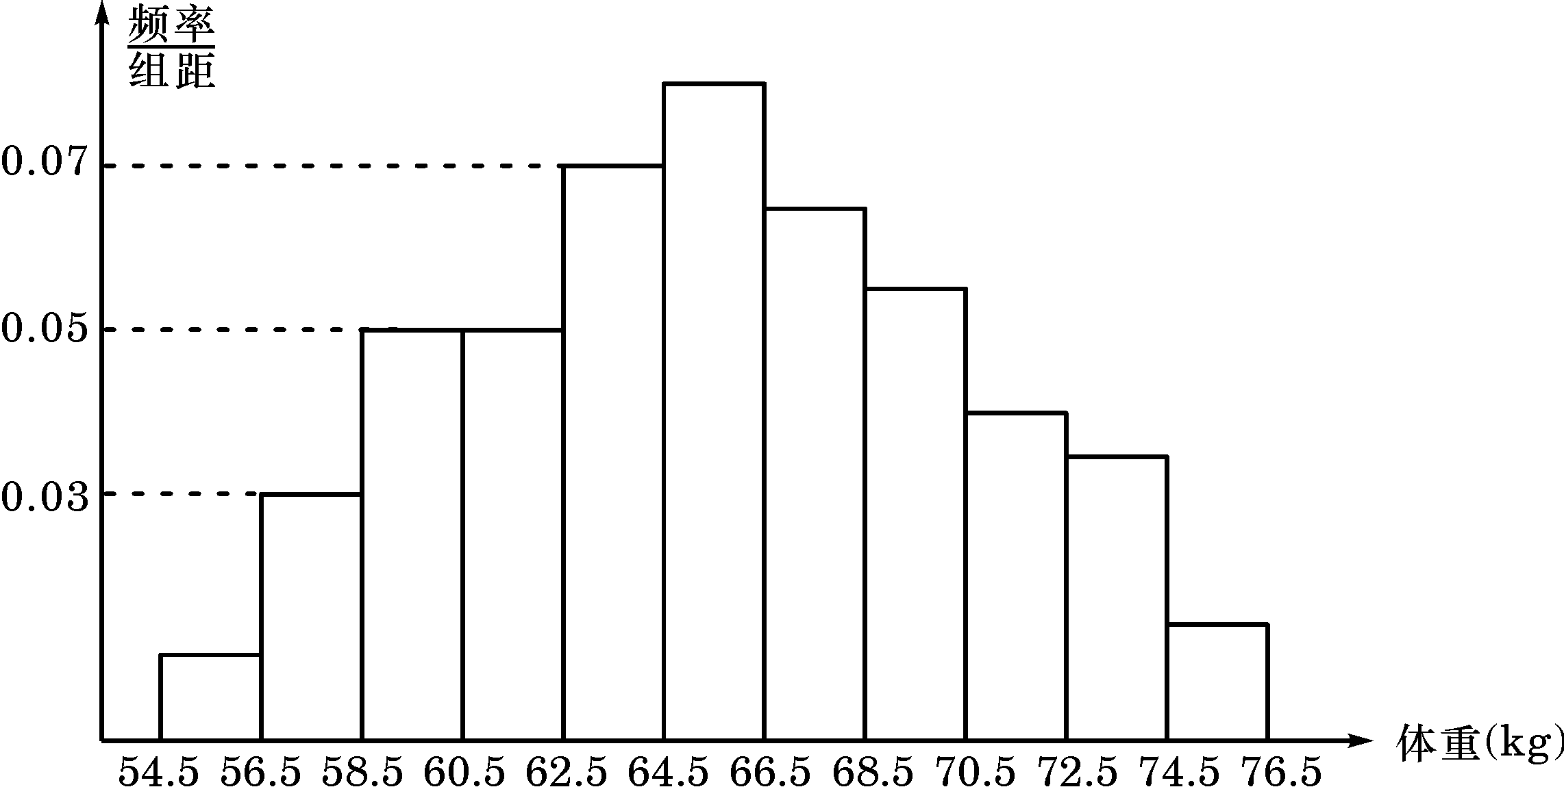
A．20 B．30 C．40 D．50
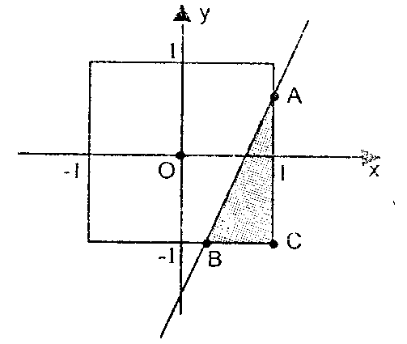
第14题

11．抛掷两个骰子,则两个骰子点数之和不大于4的概率为（ ）
. $\frac{1}{6}$ .$\frac{1}{9}$ . $\frac{1}{\text{12}}$ .$\frac{1}{\text{18}}$
12．如图所示的算法流程图中（注：“”也可写成“”
或“$A←1$”, 均表示赋值语句），第3个输出的数是（ ）
A．1 B. C. D.
13． 如下图所示向边长为2的正方形内随机地投飞镖，飞镖都
能投入正方形内，且投到每个点的可能性相等，则飞镖落在阴影
第13题
部分的概率是 （ ）
A．$\frac{\text{11}}{\text{144}}$ B．$\frac{\text{25}}{\text{144}}$ C．$\frac{\text{37}}{\text{144}}$ D．$\frac{\text{41}}{\text{144}}$
14．甲、乙两人约定上午7:00至8:00之间到某站乘公共汽车，在这段时间内有2班公共汽车，它们开车的时刻分别是
7：30和8：00，甲、乙两人约定，见人到达车站的时刻是互相不牵连的，且每人在7时到8时的任何时刻到达车站是等可能的） （ ）
A．$\frac{1}{2}$ B．$\frac{1}{4}$ C．$\frac{1}{3}$ D．$\frac{1}{6}$
二、填空题：
15．数据5，7，7，8，10，11的标准差是 .
16．272和153的最大公约数是 ．
17．某校有高级教师26人，中级教师104人，其他教师若干人．为了了解该校教师的工资收入情况，若按分层抽样从该校的所有教师中抽取56人进行调查，已知从其他教师中共抽取了16人，则该校共有教师 人．

18．一个高中研究性学习小组对本地区2002年至2004年快餐公司发展情况进行了调查，制成了该地区快餐公司个数情况的条形图和快餐公司盒饭年销售量的平均数情况条形图，根据图中提供的信息可以得出这三年中该地区每年平均销售盒饭__________万盒．
90
45
30
2002年
2003年
2004年
年
个
快餐公司个数情况图
快餐公司盒饭年销售量的平均数情况图
2.0
1.5
1.0
2002年
2003年
2004年
年
万盒/个

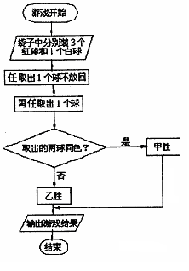
19．分析下边的程序：
第21题
若输入38，运行右边的程序后，得到的结果是
．
INPUT x
IF 9＜ｘ AND ｘ＜100 THEN
a=x\10
b=x MOD 10
x=10*b+a
PRINT x
ELSE
PRINT“输入有误！”
END IF
END
第19题

20．设集合且，则点 在圆内部的概率为 .
21．甲、乙两人玩游戏，规则如流程框图所示，则甲胜的概率为 ．
三、解答题：
22．从含有两件正品a,b和一件次品c的3件产品中每次任取一件，连续取两次，求取出的两件产品中恰有一件是次品的概率 .
（1）每次取出不放回；
（2）每次取出后放回.

22．某同学向如图所示的圆形靶投掷飞镖，飞镖落在靶外（环数记为0）的概率为0.4，飞镖落在靶内的各个点是椭机的且等可能性，已知圆形靶中四个圆为同心圆，半径分别为40cm、30cm、20cm、10cm，飞镖落在不同区域的环数如图中标示.
（1）求出这位同学投掷一次中10环数概率；
（2）求出这位同学投掷一次不到9环的概率．

23．画出求1到200中既能被5整除，又能被7整除的所有奇数的程序框图，并写出程序．

瑞安中学2006级必修3数学试卷
考试时间120分钟，满分100分
答题卷
班级 姓名 学号 得分
一、（本大题共15小题，每小题3分，共45分，在每小题给出的四个选项中，只有一项是符合题目要求的）
1 | 2 | 3 | 4 | 5 | 6 | 7 | 8 | 9 | 10 | 11 | 12 | 13 | 14 | 15
二、填空题：本题共8小题，每小题3分，共24分.把答案填在题中的横线上.
16 17 18
19 20 21
22 23 ．
三、解答题：本大题共4小题，共31分，解答应写出文字说明、证明过程或演算步骤.
24．

25．

26．

27．

11．由一组样本数据得到的回归直线方程，那么，下面说法不正确的是 （ ）
A．直线必经过点；
B．直线至少经过中的一个点；
C．直线的斜率为；
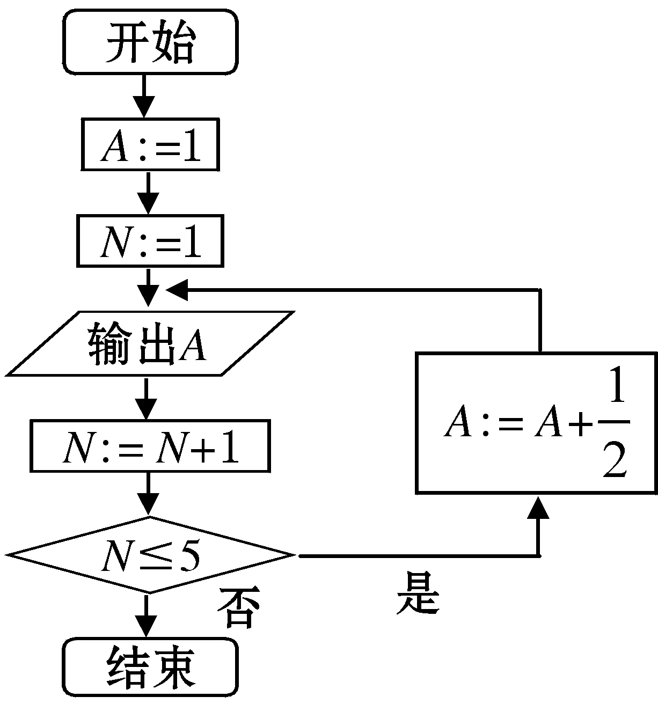
D．直线和各点的偏差是坐标平面上的所有直线与这些点的偏差中最小值．

浙江省瑞安中学2006级必修3数学试卷
考试时间120分钟，满分100分
答题卷
班级 姓名 学号 得分
一、（本大题共15小题，每小题3分，共45分，在每小题给出的四个选项中，只有一项是符合题目要求的）
1 | 2 | 3 | 4 | 5 | 6 | 7 | 8 | 9 | 10 | 11 | 12 | 13 | 14 | 15
D | C | D | D | C | D | B | B | A | C | B | A | C | B | A
二、填空题：本题共8小题，每小题3分，共24分.把答案填在题中的横线上.
16 2 17 17 18 182
19 85 20 83 21 160
22 23 ．
三、解答题：本大题共4小题，共31分，解答应写出文字说明、证明过程或演算步骤.
24．解：（1）画样本散点图如下：
由图可知：物理成绩y与数学成绩x之间是正相关关系
（2）从散点图中可以看出，这些点分布在一条直线附近，因此可以用公式计算
由 得 ≈0.66
由 得 ≈33.85
所以回归直线方程为
当x=83时,
因此某学生数学83分时,物理约为89分
25．解:(1)当每次抽出不放回
基本事件为:{a,b},{a,c},{b,c}
事件A={两件产品中恰有一件是次品}包含两个基本事件{a,c},{b,c}
因此P(A)=
(2) ）当每次取出后放回
依次抽取的两个产品分别记为x,y,则(x,y)表示一次抽取的结果,
基本事件为:(a,a),(b,b),(c,c),(a,b),(b,a),(a,c),(c,a),(b,c),(c,b)共9个
事件A={两件产品中恰有一件是次品}包含两个基本事件(a,c),(c,a),(b,c),(c,b)共4个
因此P(A)=
26．解:(1)记事件A={投掷一次中10环数}
事件A发生,飞镖落在半径为10的圆内,因此由几何概型的求概率公式得
P(A)=
所以这位同学投掷一次中10环数概率为
(2) 记事件B={投掷一次不到9环}
事件B发生,飞镖落在7、8环或靶外，因此由几何概型的求概率公式得
P(B)=
所以这位同学投掷一次不到9环的概率为
27．解：

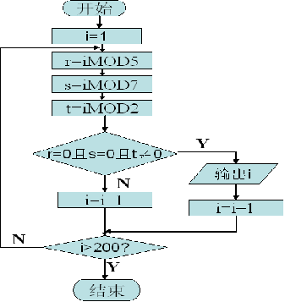
i=1
do
r=iMOD5
s=iMOD7
t=iMOD2
if r=0 and s=0 and t<>0 then
print i
i=i+1
else
i=i+1
endif
loop until i>200
end

